EXERCÍCIOS 3

1. Considere que, no próximo código, a função main chama a função func, passando 5 como argumento. O que será impresso na tela? Desenhe a execução.

func (int n){

if (n == 0)

printf(“fim”);

else

{

printf(n);

func(n-1);

}

}

Será exibido: 5, 4, 3, 2, 1, fim.

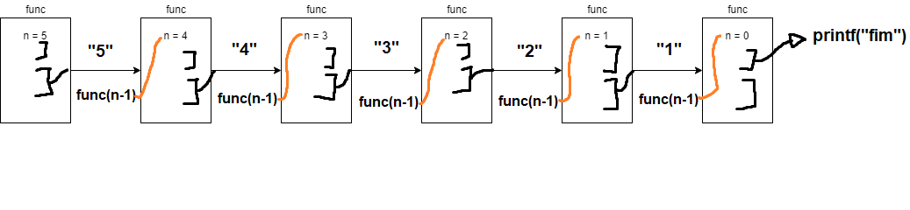

1. Considere que, no próximo código, a função main chama a função func, passando 5 como argumento. O que será impresso na tela? Desenhe a execução.

func (int n){

if (n == 0)

printf(“fim”);

else

{

func(n-1);

printf(n);

}

}

Será exibido: fim, 1, 2, 3, 4, 5.

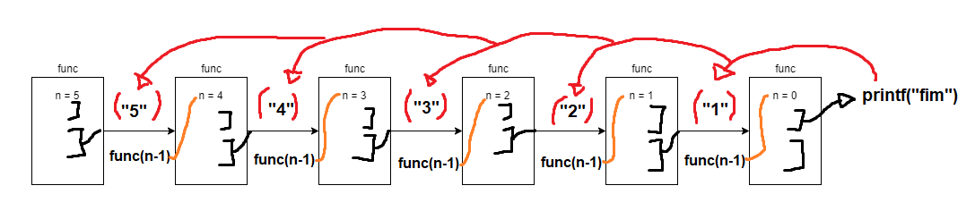

1. Considere que, no próximo código, a função main chama a função func, passando 5 como argumento. O que será impresso na tela? Desenhe a execução.

func (int n){

if (n == 0)

printf(“fim”);

else

{

printf(n);

func(n-1);

printf(n);

}

}

Será exibido: 5, 4, 3, 2, 1, fim, 1, 2, 3, 4, 5.

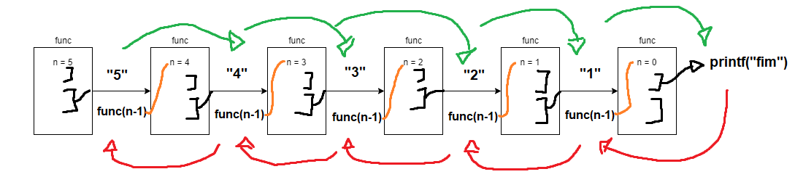

1. Considere que, no próximo código, a função main chama a função func, passando 5 como argumento. O que será impresso na tela? Desenhe a execução.

func (int n){

if (n == 0)

printf(“fim”);

else

{

func(n-1);

printf(n);

func(n-1);

}

}

1. Considere que, no próximo código, a função main chama a função func, passando 5 como argumento. O que será impresso na tela? Desenhe a execução.

func (int n){

if (n == 0)

printf(“fim”);

else

{

printf(n);

func(n-1);

func(n-1);

}

}

1. Considere que, no próximo código, a função main chama a função func, passando 5 como argumento. O que será impresso na tela? Desenhe a execução.

func (int n){

if (n == 0)

printf(“fim”);

else

{

func(n-1);

func(n-1);

printf(n);

}

}

1. Observe atentamente o código abaixo:

int fazAlgo(int x, int y){

if(y == 0){

return x;

}else{

return fazAlgo(y, x % y);

}

}

int main() {

int a,b,res;

printf("Informe o primeiro inteiro: ");

scanf("%d",&a);

printf("Informe o segundo inteiro: ");

scanf("%d",&b);

res=fazAlgo(a,b);

printf("O resultado dos valores %d e %d=%d",a,b,res);

}

Se o usuário digitar 12 e 18, qual será o resultado? Para verificar o resultado, faça o desenho da execução. Lembre-se, na prova não há computador para ajudar a verificar o resultado.

O resultado será 6.

Se o usuário digitar 6 e 9, qual será o resultado? Para verificar o resultado, faça o desenho da execução.

O resultado será 3.

O que este programa calcula?

O MMC dos dois inteiros inseridos.